4. Dateien anzeigen und sortieren
Bei Win7 sieht das im Windows Explorer so aus:
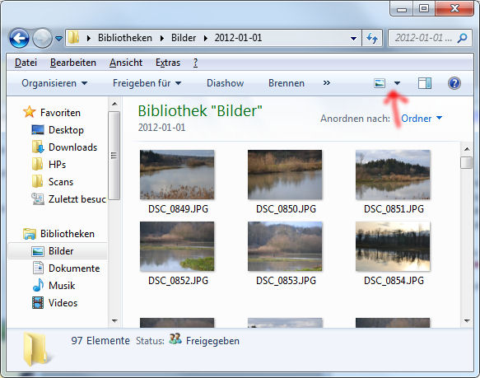
Dieses Symbol hat rechts ein schwarzes Dreieck. Wenn man öfters auf dieses Symbol klickt ändert sich die Darstellung der Daten (z.B. Fotos). „Ansicht ändern“
Wenn man direkt auf das Dreieck klickt bekommt man folgende Auswahl:
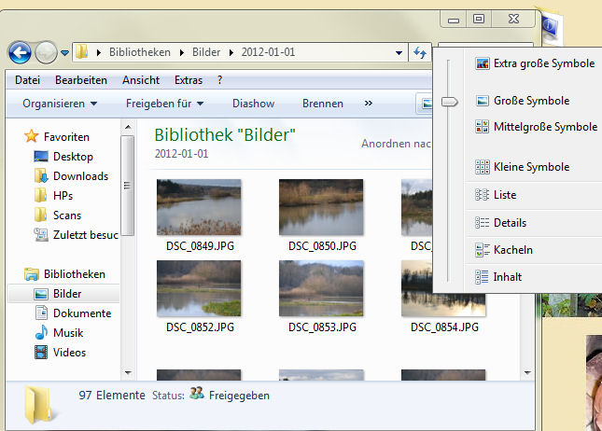
Ich bevorzuge die Darstellung bei Fotos : Grosse Symbole oder Details
Bei Dokumenten: Details
Bei vielen Daten: Liste
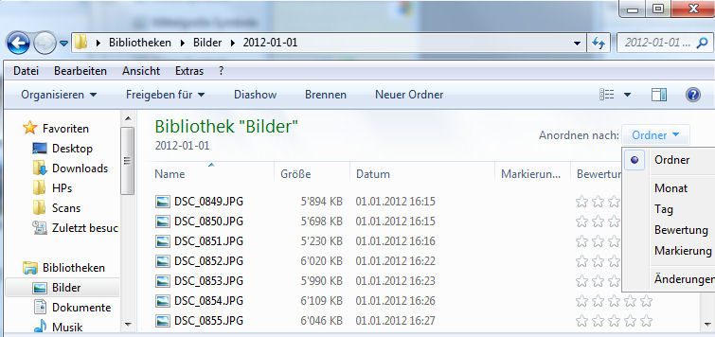
Wenn man auf das Symbol rechts von „Ansicht ändern“ klickt, bekommt man eine Vorschaufenster. Hier kann man das Vorschau-Symbol direkt über dem Wort Ordner erkennen. Dieses Vorschaufenster kann man durch erneutes Klicken wieder ausschalten.
Wer mit der Maus auf die Zwischenstriche geht, und mit gedrückter Maustaste zieht, kann die Breite der Felder verändern.

Sortieren:
Daten kann man sortieren, indem man auf das Wort Name, Grösse oder Datum klickt. Hier ist Name aktiviert, was man daran erkennt, dass hier ein blaues Dreieck aktiviert ist. Es zeigt an, dass von unten nach oben sortiert wird. Also von 1 nach 9. Wenn ich wieder auf Name klicke, wird von 9 nach 1 sortiert. Oder man sortiert nach Grösse oder Datum.
Erkenntnis: Man kann Daten nicht nach Wunsch sortieren!!! Nur indem man den Namen ändert, indem man z.B. vor den gegebenen Namen Buchstaben a b c schreibt. Wer also lieber ein bestimmtes Bild in einer Diashow zuerst zeigen möchte, kann das umbenennten und alphabetisch sortieren.
Also: Wenn ich DSC_0855.jpg vor dem DSC_0849.jpg zeigen möchte, dann muss ich es umbenennen auf: DSC_0848.jpg
Oder für beliebige Reihenfolge:
aDSC_0853.jpg
bDSC_0852.jpg
cDSC_0855.jpg
dDSC_0850.jpg
Bei Win XP:
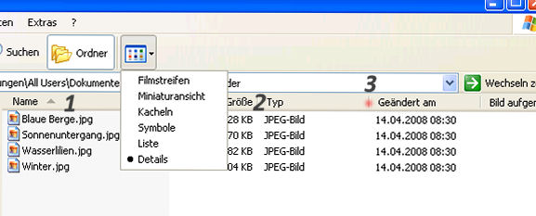
Auch hier: Details, Miniaturansicht. Dann Sortierung (1) nach Name , Grösse (2), Typ und Datum. Auch hier kann auf den Zwischenstrichen (3) die Grösse der Felder verbreitert werden.
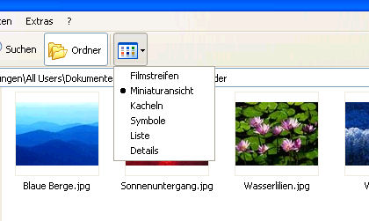
Wie immer: es darf gespielt werden und man kann gerne die verschiedenen Ansichten und Sortierungen ausprobieren. Denn es steht ja hier, wie man alles wieder wie gewohnt zurückstellt oder eben, brauchbarer einstellt.
Mac / Apple
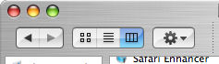
Der Finder zeigt im Mac die Dateien an. Links wäre die Darstellung als Ikonen/Bildchen, in der Mitte als Liste und rechts die Spaltenansicht, die hier blau eingefärbt ist.

